Масленица – это древний славянский праздник, который нам достался в наследство от языческой культуры. Праздник проходит на неделе, предшествующей Великому посту (сырная неделя). Во время масленицы едят сытно и обильно.Масленица - это весёлые проводы зимы, которые озарены радостным ожиданием приближающегося тепла, весеннего обновления природы. Даже блины, которые являются непременным атрибутом масленицы, имели ритуальное значение: румяные, круглые, горячие, они являли собой символ солнца, которое все ярче разгоралось, удлиняя дни.
Масленица является одним из самых весёлых праздников на Руси. Её называют по-разному: разгульною, широкою, узкою, честно. В дни масленицы в городах, сёлах, деревеньках проходили широкие гулянья: игрища, катания с гор на санях, скачки на лошадях, взятие снежных крепостей.
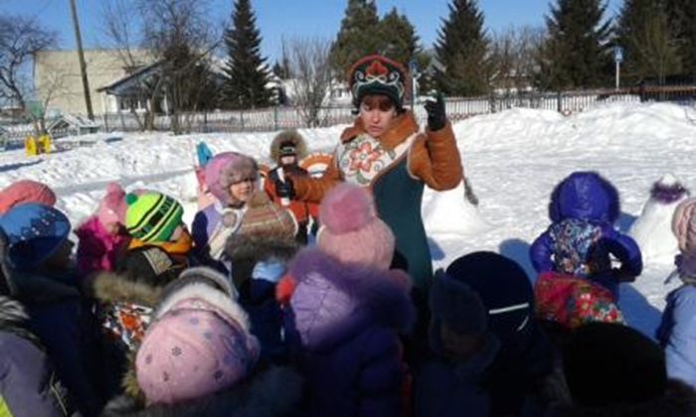
Такой веселый праздник прошел и у нас в детском саду. А помогли и организовали нам работники Дома культуры с.Гилево с играми, хороводами. Катание на санках порадовало детей.
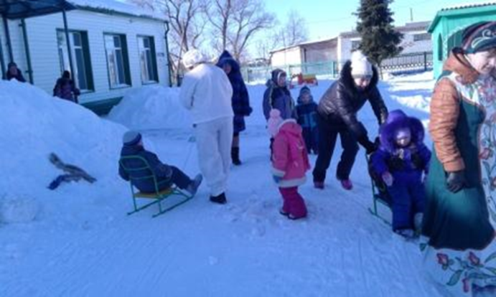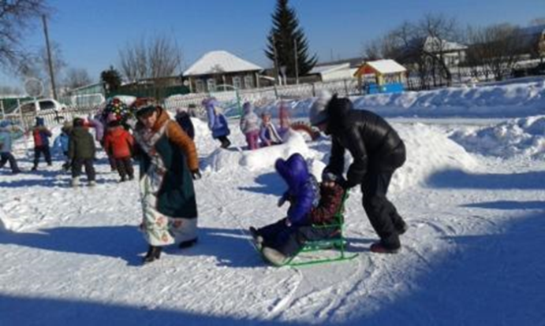
Кто перетянет канат Зима или Весна, конечно же весна, ведь пришел ее черед властвовать, как бы не хотелось уходить зиме.
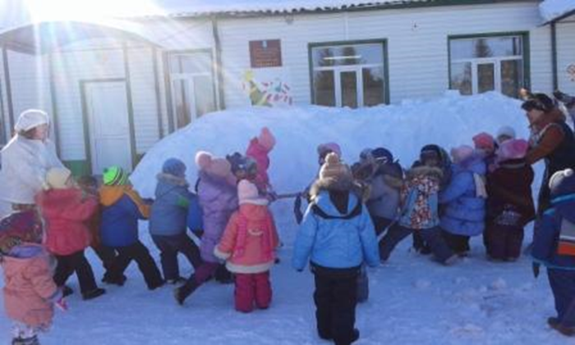
Играли, резвились бросали снежки и спели песню попрощавшись с зимой. А в конце угостила весна всех вкусными блинами.
